Памятка для родителей

Обучение на дому: 10 важных советов родителям

Из-за коронавируса жизнь здорово изменилась: в школах вводят удаленную форму обучения, родители работают из дома. Эксперты Национальной родительской ассоциации при поддержке министерства просвещения составили 10 добрых советов, которые помогут с пользой провести время дома всей семье.
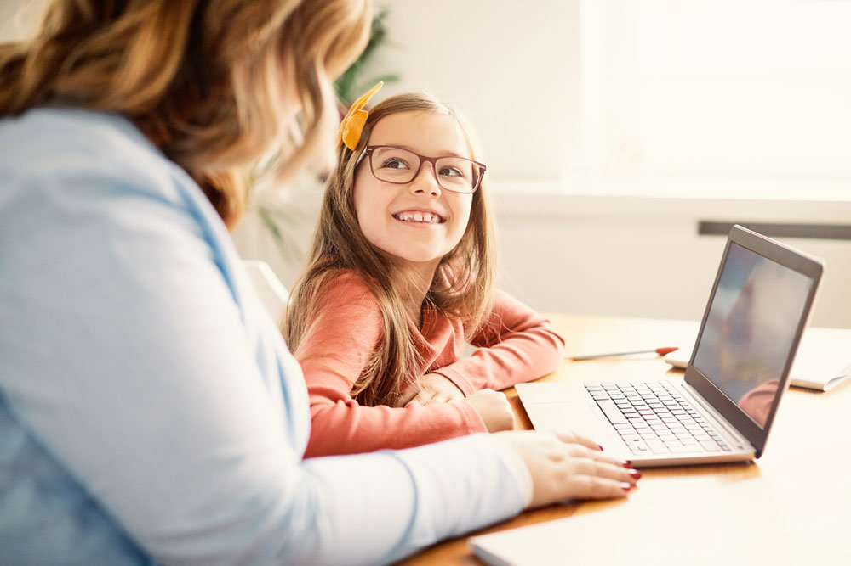
1. Составьте расписание на каждый день для всей семьи. Помогите ребенку распределять время между учебой и отдыхом. Не забудьте про творчество и спорт.
2. Цифровая гармония. Онлайн-обучение увеличивает время пребывания ребенка в Сети. Но не запрещайте ему использовать гаджеты в свободное время. Попробуйте вместе найти баланс.
3. Обращайте внимание на онлайн-интересы детей. Вместе обсуждайте темы, которые волнуют ребенка. Так у вас будет больше возможностей оградить детей от негативного контента.
4. Безопасность превыше всего: объясните ребенку, что нельзя открывать дверь квартиры незнакомым людям. Объясните, как вести себя в экстренных ситуациях.
5. Напоминайте ребенку о зарядке между занятиями, занимайтесь спортом вместе.
6. Не забывайте о правильном питании.
7. Расширяйте кругозор: выделите полчаса в день для активного поиска интересного. Интернет - кладезь информации, открытия вам обеспечены.
8. Используйте освободившееся время для общения со своим ребенком.
9. Вместе читайте, смотрите фильмы, поставьте семейный спектакль или сделайте семейные альбом.
10. Помогайте друг другу. Дети помогут вам изучить возможности цифровой среды, а вы - поможете им отфильтровать контент.

Вместе сохраняем оптимизм и укрепляем психологическое здоровье!

